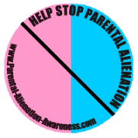
25. April ist
Welttag der Eltern-Kind-Entfremdung

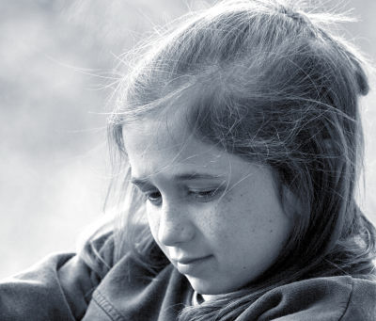
Wussten Sie, Dass...
Eltern-Kind-Entfremdung eine Form des Kindesmissbrauchs ist?
Eltern-Kind-Entfremdung ist systematische Gehirnwäsche und Manipulation von Kindern mit dem einzigen Ziel, die liebevolle, warme Beziehung zu zerstören, die sie und ein Elternteil haben.
Elterliche Entfremdung und feindliche aggressive Elternschaft beraubt Kinder ihres Rechts, von beiden Eltern geliebt zu werden und ihnen ihre Liebe zu zeigen. Die selbstsüchtigen, erpresserischen und bösartigen Handlungen des entfremdenden Elternteils (der verantwortlich für Manipulationen und Gehirnwäsche ist) wird als eine Form des Kindesmissbrauchs angesehen – da die gegen Kinder angewendete entfremdenden Taktiken verstörend, verwirrend sind und oft Ängste auslösen, sowie Kinder ihres Gefühls der Sicherheit und Geborgenheit berauben.
Die meisten Menschen wissen nichts über Eltern-Kind-Entfremdung und feindliche aggressive Elternschaft, bis sie sie selbst erfahren. Der Welttag der Eltern-Kind-Entfremdung soll helfen, dieses wachsenden Problems des seelischen und emotionalen Kindesmissbrauchs bewusst zu machen, das meist bei Trennungs- oder Scheidungsfällen festgestellt wird.
Wir brauchen Ihre Hilfe um die Unschuldigen zu schützen, ...die Kinder.
Wir brauchen Ihre Hilfe, um die Öffentlichkeit aufzuklären und ihr die Auswirkungen der Eltern-Kind-Entfremdung und feindlicher aggressiver Elternschaft bewusst zu machen.
Falls Sie von Eltern-Kind-Entfremdung betroffen sind oder jemanden kennen, der es ist, oder ein früheres Opfer eines Elternteils ist, der feindliche aggressive Elternschaft (FAE) ausübte und von einem Elternteil entfremdete, bitte schreiben und erzählen Sie.
Ziel des Welttages ist, Richtern, Polizisten, Psychiatern, Rechtsanwälten sowie Freunden und Familie der Leute, die Ihr Kind mit FAE und Entfremdungstaktik missbrauchen, dieses wachsende Problem und diese Missbrauchsform bewusst zu machen.
Mit dem Bewusstsein kommt die Aufklärung und das Verstehen, sowie die Macht, den Missbrauch unschuldiger Kinder zu beenden, die im Kreuzfeuer der Leute gefangen sind, die sie lieben.

www.Parental-Alienation-Awareness.com

